ひとくちメモ　　　　　　　　　　 ２()

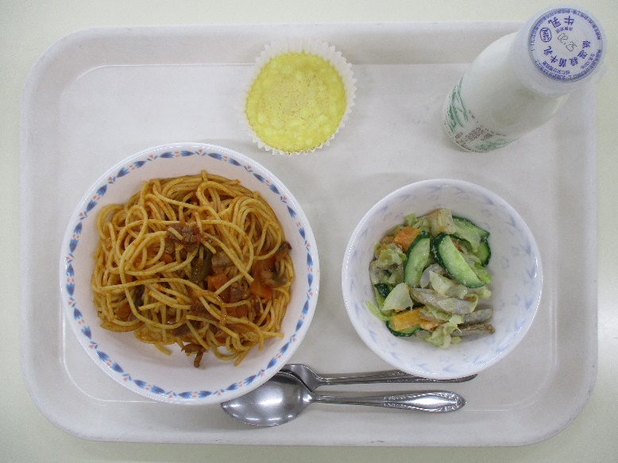

チーズケーキにはクリームチーズをしています。クリームチーズはくてらかいチーズで、やかながです。チーズケーキのにはかないレアチーズケーキもありますが、はオーブンでいてりました。

のろのマークは、そのがのでにどんなきをするかをしています。

エネルギーになる…★

やをつくるもとになる…○

のをえる…＊

チーズケーキ○＊　　　○

ナポリタン★○＊　ごぼうサラダ＊★